Emergenza COVID-19

PROCEDURE DI SICUREZZA

CHECK LIST DI AUTOCONTROLLO
“Verifica applicazione del Protocollo condiviso di regolamentazione delle misure per il contrasto e il contenimento della diffusione del virus Covid-19 nella Palestra Scuole N. Tommaseo Via R. Sanzio,9 21052 Busto Arsizio dell’ASD HAGAKURE KARATE

Le indicazioni contenute nel presente documento, si intendono superate, qualora incompatibili, con eventuali emanazioni di successivi indirizzi nazionali e regionali.

INDICE

SEZ. 1 – INFORMAZIONE pag. 3

SEZ. 2 – MODALITA’ DI INGRESSO IN PALESTRA pag. 4

SEZ. 3 – MODALITA’ DI ACCESSO DI PERSONE ESTERNE pag. 4

SEZ. 4 – PULIZIA E SANIFICAZIONE DELLA PALESTRA pag. 5

SEZ. 5 – PRECAUZIONI IGIENICHE PERSONALI pag. 6

SEZ. 6 –DISPOSITIVI DI PROTEZIONE INDIVIDUALE pag. 6 e 7

SEZ. 7 – DISTANZA INTERPERSONALE E GESTIONE DEGLI SPAZI COMUNI pag. 7-8-9

SEZ. 8 – GESTIONE DI UNA PERSONA SINTOMATICA pag. 9

SEZ. 9 – SORVEGLIANZA SANITARIA pag. 9

SEZ. 10 – RIFERIMENTI NORMATIVI pag. 10

ALLEGATI da pag. 11

SEZ. 1 – INFORMAZIONE

A seguito dell’emergenza sanitaria COVID-19 il Presidente legale rappresentante ha informato gli istruttori e chiunque entri in palestra, valutata anche l’eterogeneità linguista degli stessi, circa le disposizioni delle Autorità, tramite:
- Il decalogo del Ministero della Salute e ISS (“NUOVO CORONAVIRUS - Dieci comportamenti da seguire” – (ALLEGATO 1)
Inviando una mail a ciascun istruttore

- Affiggendo tali indicazioni:
- All’ingresso della palestra in numero sufficiente
- A mezzo di specifica “segnaletica di sicurezza” negli ambienti a maggior afflusso

Comunicando l’obbligo di rimanere al proprio domicilio in presenza di febbre (oltre 37.5°) o altri sintomi¹ influenzali e di chiamare il proprio medico di famiglia e l’autorità sanitaria.

Comunicando, nel caso di febbre e problemi respiratori, di non recarsi al pronto soccorso ma di contattare il proprio medico o il Numero Unico di Emergenza (NUE) 112.

Comunicando di non poter fare ingresso o di poter permanere in palestra e di doverlo dichiarare tempestivamente laddove, anche successivamente all’ingresso, sussistano le condizioni di pericolo (sintomi di influenza, temperatura, provenienza da zone a rischio o contatto con persone positive al virus nei 14 giorni precedenti, etc.) in cui i provvedimenti dell’Autorità impongono di informare il medico di famiglia e l’Autorità sanitaria e di rimanere al proprio domicilio.

Comunicando la necessità di dover rispettare tutte le disposizioni delle Autorità e del Presidente ASD nel fare accesso in palestra (in particolare, mantenere la distanza di sicurezza, osservare le regole di igiene delle mani e tenere comportamenti corretti sul piano dell’igiene).

Comunicando la necessità di dover informare tempestivamente e responsabilmente il proprio Presidente della presenza di qualsiasi sintomo influenzale durante lo svolgimento dell’attività sportiva, avendo cura di rimanere ad adeguata distanza dalle persone presenti.

Il Presidente ha provveduto ad informare preventivamente il personale e gli utenti circa il Numero Verde 800 89 45 45, attivo dal Lunedì al Venerdì dalle 09:00- 16:00 ed il Sabato dalle 09:00 – 12:00 o il numero di pubblica utilità 1500 per la richiesta di informazioni sull’emergenza legata al COVID-19.

1 I sintomi più comuni sono febbre, stanchezza e tosse secca. Alcuni pazienti possono presentare indolenzimento e dolori muscolari, congestione nasale, naso che cola, mal di gola o diarrea. Questi sintomi sono generalmente lievi e iniziano gradualmente. Nei casi più gravi, l'infezione può causare polmonite, sindrome respiratoria acuta grave, insufficienza renale come riportato alla data di redazione della presente informativa sul sito: http://www.salute.gov.it/portale/nuovocoronavirus/dettaglioFaqNuovoCoronavirus.jsp?lingua=italiano&id=228#2

SEZ. 2 – MODALITA’ DI INGRESSO IN PALESTRA

PERSONALE ADDETTO
Gli istruttori effettuano l’ingresso con orari differenziati per evitare l’assembramento, prima dell’accesso alla palestra è sottoposto al controllo della temperatura corporea². Se tale temperatura è superiore ai 37,5°, non è consentito l’accesso alla palestra. Tale addetto è momentaneamente isolato e fornito di mascherina; lo stesso provvede a contattare nel più breve tempo possibile il proprio medico curante e seguire le sue indicazioni.

UTENTI
L’utenza effettua l’ingresso individualmente; prima dell’accesso alla palestra è sottoposto al controllo della temperatura corporea². Se tale temperatura è superiore ai 37,5°, all’utente non è consentito l’accesso; viene fornita indicazione di contattare nel più breve tempo possibile il proprio medico curante e seguire le sue indicazioni.

L’accesso degli utenti, inoltre, è consentito solo se gli stessi saranno dotati di mascherina (se sprovvisti e autorizzati all’ingresso verrà loro sempre consegnata apposita mascherina protettiva), e provvederanno ad una disinfezione delle mani presso il dispenser automatico di disinfettante situato all’ingresso. Identico dispenser è posto anche all’uscita dalla palestra

2 La rilevazione in tempo reale della temperatura corporea costituisce un trattamento di dati personali e, pertanto, deve avvenire ai sensi della disciplina privacy vigente. A tal fine si: 1) rileva la temperatura e non si registra il dato acquisto. È possibile identificare l’interessato e registrare il superamento della soglia di temperatura solo qualora sia necessario a documentare le ragioni che hanno impedito l’accesso ai locali aziendali; 2) fornisce l’informativa sul trattamento dei dati personali. Si ricorda che l’informativa può omettere le informazioni di cui l’interessato è già in possesso e può essere fornita anche oralmente. Quanto ai contenuti dell’informativa, con riferimento alla finalità del trattamento potrà essere indicata la prevenzione dal contagio da COVID-19 e con riferimento alla base giuridica può essere indicata l’implementazione dei protocolli di sicurezza anti-contagio ai sensi dell’art. art. 1, n. 7, lett. d) del DPCM 11 marzo 2020 e con riferimento alla durata dell’eventuale conservazione dei dati si può far riferimento al termine dello stato d’emergenza; 3) definire le misure di sicurezza e organizzative adeguate a proteggere i dati. In particolare, sotto il profilo organizzativo, occorre individuare i soggetti preposti al trattamento e fornire loro le istruzioni necessarie. A tal fine, si ricorda che i dati possono essere trattati esclusivamente per finalità di prevenzione dal contagio da COVID-19 e non devono essere diffusi o comunicati a terzi al di fuori delle specifiche previsioni normative (es. in caso di richiesta da parte dell’Autorità sanitaria per la ricostruzione della filiera degli eventuali “contatti stretti” di persona risultata positiva al COVID-19); 4) in caso di isolamento momentaneo dovuto al superamento della soglia di temperatura, assicurare modalità tali da garantire la riservatezza e la dignità della persona.

SEZ. 3- MODALITA’ DI ACCESSO DI PERSONE ESTERNE

Per l’accesso di fornitori esterni sono state individuare procedure di ingresso, transito e uscita, mediante modalità, percorsi e tempistiche predefinite, al fine di ridurre le occasioni di contatto con le persone presenti in palestra;

Se possibile, gli autisti dei mezzi di trasporto restano a bordo dei propri mezzi. Per le necessarie attività di carico e scarico, il trasportatore deve attenersi alla rigorosa distanza di almeno 1 metro.

E’ stato ridotto, per quanto possibile, l’accesso ai visitatori; qualora fosse necessario l’ingresso di visitatori esterni (impresa di pulizie, manutenzione…), gli stessi sono informati che devono rispettare tutte le regole del presente protocollo.

SEZ. 4 – PULIZIA E SANIFICAZIONE IN PALESTRA

Pulizia e sanificazione degli ambienti
Prima della ripresa delle attività sportive, l’asd ha provveduto alla pulizia e alla sanificazione degli ambienti :
- dedicati alla pratica sportiva;
- Le aree comuni;
- I servizi igienici e gli spogliatoi;
- Gli attrezzi e i macchinari sportivi;
- _L’asd provvede ad assicurare la pulizia GIORNALIERA e la sanificazione periodica della Palestra, del bagno, degli spogliatoi, delle docce, degli attrezzi e macchinari sportivi, dei locali di acceso,

Ha affidato la pulizia GIORNALIERA al Maestro Alessia Averna
che deve necessariamente indossare maschere protettive FFP2, visiera di protezione, guanti specifici per agenti chimici.

L’attività di sanificazione ordinaria o intervento di pulizia, avviene al termine di ogni cambio turno tramite nebulizzazione degli attrezzi sportivi e delle superfici toccate più frequentemente, con apposito nebulizzatore, da parte del personale della struttura.
Per gli attrezzi, macchinari e postazioni comuni, utilizzati per l’attività sportiva, si consiglia di educare l’utilizzatore alla propria pulizia, fornendo idoneo detergente e adeguata informazione.
La sanificazione di superfici, oggetti, ecc. avviene attraverso l’impiego di prodotti specifici (ipoclorito di sodio 0,1% o soluzioni idroalcoliche con concentrazione di alcool di almeno il 70%), che garantiscono l’eliminazione dei microrganismi patogeni e rispettano quanto previsto dalla circolare n. 5443 del 22 febbraio 2020 del Ministero della Salute.

Tutte le attività di pulizia e sanitizzazione, ordinarie o straordinarie, vengono registrate da parte degli incaricati nell’apposito registro pulizie / sanitizzazioni.

Attività di sanitizzazione straordinaria
In caso di presenza di una persona affetta da Covid-19 all’interno dei locali, si procede alla pulizia e sanificazione straordinaria, nonché alla adeguata ventilazione dei locali, secondo le disposizioni della circolare n. 5443 del 22 Febbraio 2020 del Ministero della Salute.
Secondo le indicazioni del Ministero della Salute occorrerà fare una disinfestazione speciale nei luoghi dove abbiano soggiornato persone poi risultate positive al Covid-19. Per precauzione quindi i locali saranno “sottoposti a completa pulizia con acqua e detergenti comuni prima di essere nuovamente utilizzati. Per la decontaminazione, si raccomanda l’uso di ipoclorito di sodio 0,1% dopo pulizia. Per le superfici che possono essere danneggiate dall’ipoclorito di sodio, utilizzare etanolo al 70% dopo pulizia con un detergente neutro. Durante le operazioni di pulizia con prodotti chimici, assicurare la ventilazione degli ambienti. Vanno pulite con particolare attenzione tutte le superfici toccate di frequente, quali superfici di muri, porte e finestre, superfici dei servizi igienici e sanitari. Le tende e altri materiali di tessuto devono essere sottoposti a un ciclo di lavaggio con acqua calda a 90°C e detergente. Qualora non sia possibile il lavaggio a 90°C per le caratteristiche del tessuto, addizionare il ciclo di lavaggio con candeggina o prodotti a base di ipoclorito di sodio”.

In caso di “sanitizzazione straordinaria” come previsto dalla circolare n. 5443 del 22 febbraio 2020 del Ministero della Salute, i rifiuti verranno trattati ed eliminati come materiale infetto col codice CER 18.01.03* HP 9 e categoria ADR UN 3291.

SEZ. 5 – PRECAUZIONI IGIENICHE PERSONALI

La daily routine delle mani
Lavarsi le mani bene e spesso deve restare una buona abitudine. Acqua e sapone sono sufficienti per allontanare i virus con cui entriamo in contatto accidentalmente, in alternativa usare gel antimicrobici.
L’azione disinfettante è garantita da prodotti che contengano: alcool (etanolo) all’70% oppure isopropilalcool al 75%.
Ciò che è molto importante è memorizzare bene le modalità più corrette per lavarsi le mani. Sempre.

L’asd ha messo a disposizione idonei mezzi detergenti per le mani. In particolare, ha adottato le seguenti azioni:
- Ha dotato i bagni di mezzi detergenti e di mezzi per asciugarsi che siano tali da garantire le misure igieniche stabilite dal DECALOGO del MINISTERO DELLA SALUTE e ISS (ALLEGATO 2) e affiggendo tali indicazioni.
- Ha messo a disposizione all’interno della palestra dei PUNTI AGGIUNTIVI per la disinfezione delle mani, chiaramente identificati
- Ha stabilito livelli minimi di scorta e procedure per il reintegro delle stesse, individuando una o più figure di riferimento per la verifica delle scorte

Gli accessi alla palestra avverranno con apposite calzature previste esclusivamente a questo scopo.

Gli utenti non dovranno condividere borracce, bicchieri e bottiglie e non scambiare oggetti quali asciugamani, accappatoi o altro.

Gestione dei rifiuti
È vietato abbandonare rifiuti.

Nelle aree di competenza sono presenti opportuni contenitori identificati per la raccolta es. di:
  - fazzoletti di carta usa e getta;
  - salviettine igienizzanti;
  - mascherine e guanti;
  - bottiglie di plastica;
  - ecc.
I rifiuti sono riposti in due o tre sacchetti possibilmente resistenti (uno dentro l’altro) all’interno del contenitore identificato per la raccolta.
I sacchetti sono chiusi bene e smaltiti come previsto dai regolamenti previsti.

SEZ. 6 – DISPOSITIVI DI PROTEZIONE INDIVIDUALE
AL

Mascherine chirurgiche
Per assicurare prestazioni adeguate, le mascherine chirurgiche devono essere conformi alle norme EN 14683:2019. Le mascherine chirurgiche espletano la propria funzione protettiva solo se correttamente indossate e cambiate frequentemente, tipicamente ogni 4 ore.

- l’istruttore dovrà usare la mascherina (ad eccezione di quando l’uso durante l’allenamento sia incompatibile con il consumo metabolico e con il gesto atletico). Non è necessaria la mascherina se l’istruttore si trova ad una distanza interpersonale adeguata alla sicurezza.

Gel Igienizzante

E’ incentivato l’utilizzo del gel igienizzante e la procedura di pulizia delle mani più volte nel corso della presenza in palestra in caso di utilizzo di attrezzi.

SPORT DI CONTATTO

Particolare attenzione viene posta a questo sport a più alto rischio di contagio; per il quale sono previste le seguenti norme che devono essere rispettate anche da ogni singolo atleta :

igienizzazione delle mani, prima durante e alla fine dell’allenamento

le pettorine devono essere personali e non possono essere scambiate tra atleti

il pallone di gioco e l’attrezzatura a supporto dell’attività viene igienizzata prima dell’utilizzo da parte di una squadra
      - Ogni atleta viene dotato di:
      - gel idroalcolico
      - mascherina di ricambio
      - fazzoletti usa e getta
      - bottiglia d’acqua/borraccia personale

SEZ. 7 – DISTANZA INTERPERSONALE

E GESTIONE DEGLI SPAZI COMUNI

GESTIONE DEGLI SPAZI
Al fine di limitare i contatti tra le persone, vengono aperte le sole aree necessarie alla pratica sportiva.

Sono limitati gli accesi a tutte le aree comuni, inclusi gli spogliatoi, con una regolamentazione degli accessi che evita assembramenti e garantisce la distanza di sicurezza di 2 metri.

Al fine di individuare le potenziali criticità, sono stati classificati i luoghi per transito, sosta breve, sosta prolungata, potenziali assembramenti.

L’analisi dei layout considera le diverse aree ove viene espletata l’attività sportiva ed il loro utilizzo in fase d’allenamento.

La capienza massima per attività sportiva della palestra è indicata con un cartello ben visibile.
(indicativamente prevedere per ogni persona uno spazio di 4 m2 con distanza minima fra le persone non inferiore a 2 metri; Per avere un parametro più oggettivo consigliamo di non conteggiare i metri quadri della sala dove si svolge attività che di norma è utilizzata come passaggio (uscite di emergenza, entrata della palestra stessa)

Per l’attività sportiva è possibile mantenere la distanza interpersonale di due metri.

Gli atleti, quando non direttamente impegnati in allenamento, manterranno la distanza di almeno 1 metro, tra loro e dagli operatori sportivi.

Sono state fornite agli istruttori indicazioni in merito all’importanza di garantire un costante ed adeguato ricambio d’aria.

SPAZI COMUNI
L’accesso agli spazi comuni, comprese aree coffe-break, le aree fumatori, ecc., è contingentato, con la previsione di una ventilazione continua dei locali, di un tempo ridotto di sosta all’interno di tali spazi e con il mantenimento della distanza di sicurezza di almeno 1 metro tra le persone che li occupano.
In particolare l’Associazione ha previsto ed attuato attività/operazioni quali:
- Regolamentare l’accesso agli spazi.

- Il contingentamento dell’accesso agli spazi comuni, un solo operatore per volta potrà accedere all’area break.
- Utilizzo di opportuna segnaletica verticale (sulle macchine distributrici)
Area ingresso - reception
All’ingresso/reception sono stati installati distributori di disinfettante; sono inoltre previsti dispositivi elimina-code per mantenere il rispetto della distanza di sicurezza e posizionata apposita segnaletica orizzontale.
Per ogni utente che entra nella struttura viene effettuato il controllo della temperatura tramite termometro ad infrarosso/termoscanner e compilato il registro degli accessi che viene conservato per 14 giorni - Chi non fosse dotato di tale strumento, deve utilizzare un modulo di autocertificazione.
All’ingresso e nelle aree comuni, ogni persona deve indossare la mascherina.
L’utente in ingresso nella struttura ha prenotato in precedenza il suo accesso tramite sistema gestionale o telefonicamente.

Front office Front office
Sono state adottate le seguenti misure organizzative:
- installazione di pannelli separatori in plexiglas;
- sono incentivati i pagamenti in formato elettronico (bonifico, POS, carta di credito, etc.);
- si è provveduto alla digitalizzazione delle pratiche amministrative per evitare il più possibile l’uso di schede di iscrizione cartacee, ricevute manuali, ecc.;
- sono a disposizione degli addetti prodotti disinfettanti e gel igienizzante per le mani.

Spogliatoi
L’accesso degli utenti avviene in modo opportunamente distanziato per mantenere le distanze di sicurezza; per mantenere il distanziamento interpersonale sono stati posti degli indicatori sulle panche.
Ogni persona presente dovrà mantenere la mascherina.
Agli utenti è fatto obbligo di riporre indumenti e scarpe all’interno degli armadietti solo se riposti prima nelle proprie borse / sacche / buste sigillate.
Sono installati i distributori di gel disinfettante per le mani e di prodotto sanificante per la pulizia degli armadietti, delle panche / arredi.
Sono installati pannelli informativi di numero e dimensioni adeguate riportanti le indicazioni governative in materia di contenimento del contagio da coronavirus e posizionata segnaletica orizzontale per garantire il rispetto della distanza personale.

Servizi igienici e docce
Ogni bagno è dotato di sapone con indicazione di presidio medico chirurgico.
Viene continuamente verificato che il ricambio d’aria sia adeguato secondo quanto previsto dalle norme.
Nel caso di ambiente unico per le docce, se le stesse non permettono di mantenere una distanza adeguata pur usandole in modo alternato, deve essere prevista l’installazione di separatori fra una doccia e l’altra per il mantenimento della distanza di sicurezza o di separazione sociale.
Per le docce è prevista una temporizzazione della durata massima di 2 minuti per utente o sensibilizzare gli utenti a sostare nel minor tempo possibile.
E’ prevista la segnaletica per il rispetto delle regole di distanziamento e di numero massimo di utenti nello spazio docce stabilito in E VIETATO L’USO DELLE DOCCE

Palestra con attrezzi
Gli attrezzi e le macchine sono distanziati per garantire gli spazi necessari per il rispetto della distanza di sicurezza con zone delimitate e percorsi di accesso (prevedere una persona ogni 4 m2) con distanza minima fra le persone non inferiore a 2 metri; Per avere un parametro più oggettivo consigliamo di non conteggiare i metri quadri della sala dove si svolge attività che di norma è

utilizzata come passaggio (uscite di emergenza, entrata della palestra stessa)
E’ garantita la presenza di un tecnico o collaboratore formato per verificare e indirizzare gli utenti al rispetto di tutte le norme igieniche e al distanziamento sociale.
Per gli utenti è obbligatoria l’igiene delle mani prima e dopo l’accesso ed è messo a disposizione in prossimità̀ di ciascuna macchina o set di attrezzi apposito dispenser igienizzante affinché́, prima e dopo ogni esercizio, possa effettuare in autonomia la disinfezione della macchina o degli attrezzi usati.
Si consiglia l’utilizzo di strumenti propri (es. tappetino).
E’ tassativo usare in palestra apposite calzature previste esclusivamente a questo scopo.

SEZ. 8 – GESTIONE DI UNA PERSONA SINTOMATICA

Nel caso in cui una persona presente nella palestra sviluppi febbre e sintomi di infezione respiratoria quali la tosse, lo deve dichiarare immediatamente. Si procedere al suo isolamento con relativa fornitura di mascherina, all’isolamento/gestione delle altre persone presenti sulla base alle disposizioni dell’Autorità Sanitaria Locale. Si procede immediatamente ad avvertire le Autorità Sanitarie competenti e i numeri di emergenza per il COVID-19 forniti dalla Regione o dal Ministero della Salute

Nel caso il soggetto sia successivamente riscontrato positivo al tampone Covid-19, l’organizzazione sportiva si mette a disposizione delle Autorità Sanitarie per la definizione degli eventuali “contatti stretti” e per attuare le eventuali prescrizioni.

SEZ. 9 – SORVEGLIANZA SANITARIA

La sorveglianza sanitaria prosegue rispettando le misure igieniche contenute nelle indicazioni del Ministero della Salute (cd. decalogo).
Sono state incrementate, nell’ambito dell’organizzazione, attività volte alla prevenzione e informazione, con particolare riferimento alla necessità di:
- Adempimenti a quanto previsto dalla autorità sanitarie competenti
- Osservanza con rigore delle misure igieniche per le malattie a diffusione respiratoria (igiene delle mani e delle secrezioni respiratorie)
- Informativa sull’utilizzo corretto dei DPI e sul corretto smaltimento degli stessi.
- Aggiornamento della formazione e informazione rispetto al rischio biologico ed alle misure di prevenzione adottate.
Nell’ambito delle attività di sorveglianza sanitaria effettuata ai sensi del D.Lgs. 81/08 ss.mm.ii., ci si attiene rigorosamente alle misure di prevenzione della diffusione delle infezioni per via respiratoria nonché alla rigorosa applicazione delle indicazioni per la sanificazione e disinfezione degli ambienti previste dalle circolari ministeriali.

L’ASD ha predisposto un registro dei presenti nella sede dell’attività di allenamento o della competizione sportiva (atleti, tecnici, dirigenti, ecc.) che sarà mantenuto per 14 giorni e messo a disposizione, in caso di necessità, delle Autorità richiedenti.

SEZ. 10 - RIFERIMENTI NORMATIVI
- Ministero della Salute – Nuovo Coronavirus – Sezione Norme, circolari e ordinanze
http://www.salute.gov.it/portale/nuovocoronavirus/archivioNormativaNuovoCoronavirus.jsp

  - Protocollo condiviso di regolazione delle misure per il contrasto e il contenimento della diffusione del virus Covid-19 negli ambienti di lavoro del 14 Marzo 2020, sottoscritto su invito del Presidente del Consiglio dei ministri, del Ministro dell’Economia, del Ministro del Lavoro e delle Politiche sociali, del Ministro dello Sviluppo Economico e del Ministro della Salute http://www.salute.gov.it/portale/nuovocoronavirus/dettaglioNotizieNuovoCoronavirus.jsp
?lingua=italiano&menu=notizie&p=dalministero&id=4237

- Governo – Presidenza del Consiglio dei Ministri
http://www.governo.it/it/approfondimento/coronavirus/

- Dipartimento della Protezione Civile - Presidenza del Consiglio dei Ministri
http://www.protezionecivile.gov.it/

- Organizzazione Mondiale della Sanità - OMS
https://www.who.int/emergencies/diseases/novel-coronavirus-2019/technical-guidance

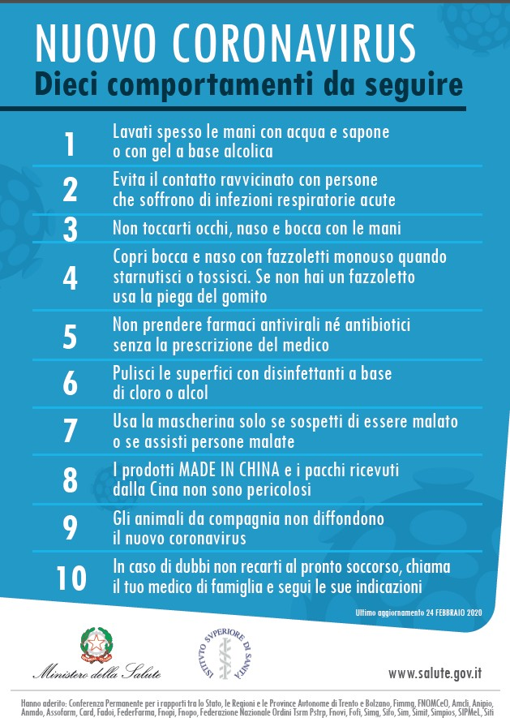
ALLEGATO 1

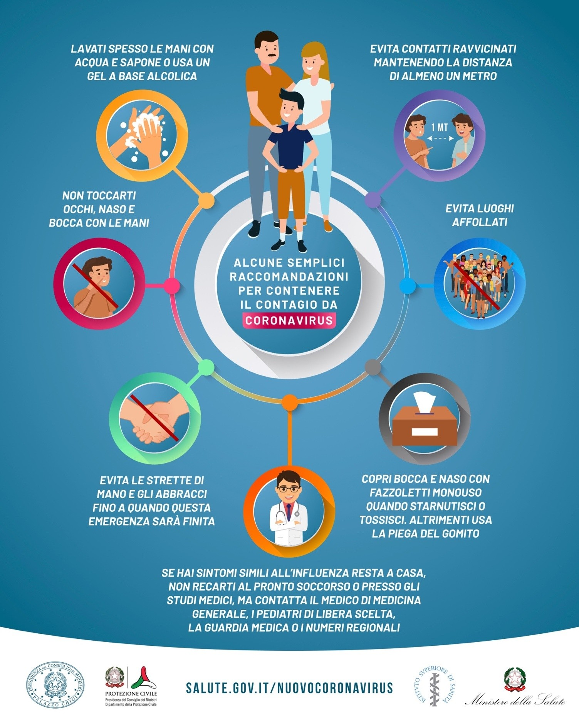
ALLEGATO 1:

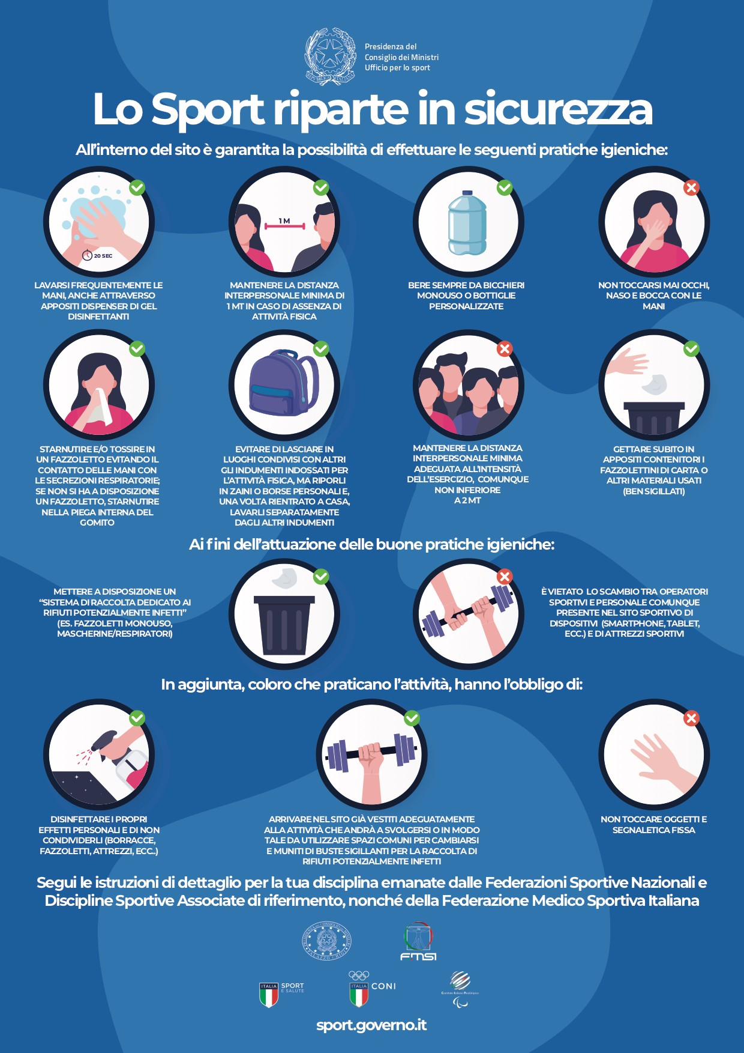
ASD HAGAKURE KARATE
Via Cividale, 9 Bis 21052 Busto Arsizio

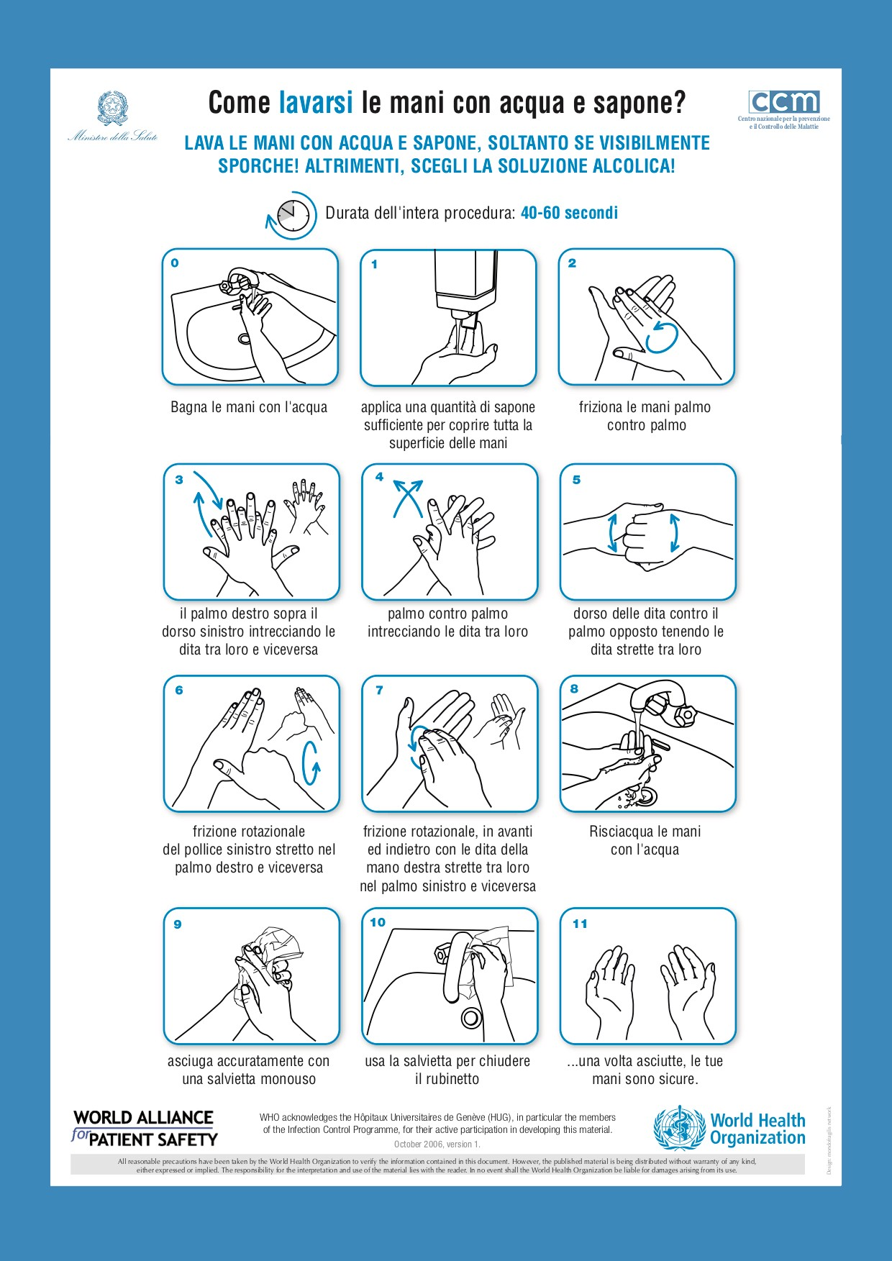
ALLEGATO 2

ASD HAGAKURE KARATE
Via Cividale, 9 Bis 21052 Busto Arsizio

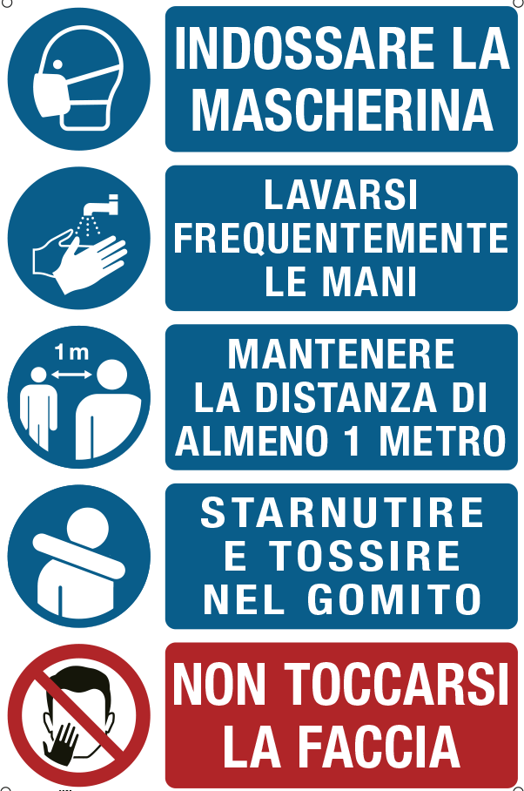

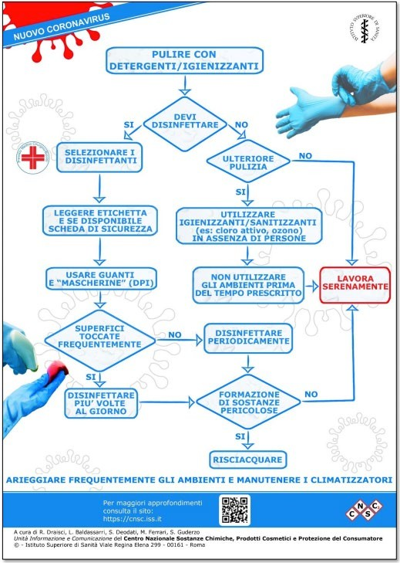

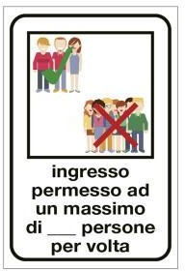
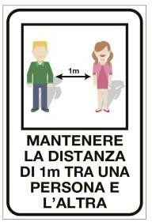
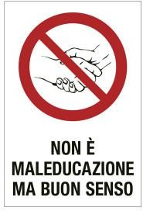
ESEMPI SEGNALETICA SICUREZZA COVID-19

